誰でも本が借りられる


‐誰でも本が借りられる図書館推進事業‐

日立市の各図書館にご来館いただければ
全国どこにお住まいの方でも
本を借りることができます！

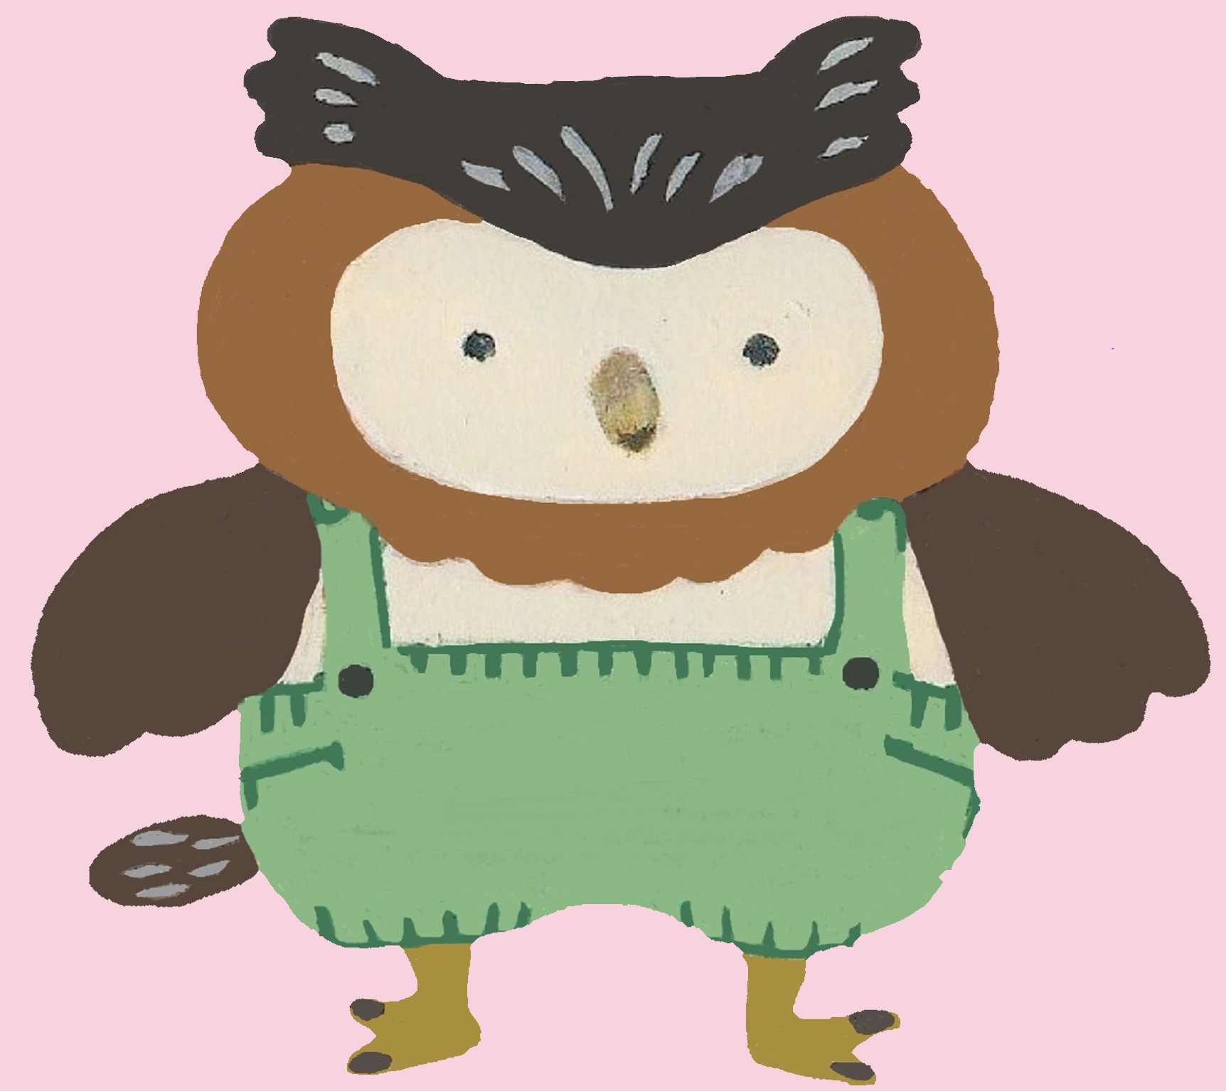

記念キャラクター
「キトちゃん」
多賀キャラクター
「ふわふわちゃん」
利用カードを作る際には、
ご本人であることと住所が確認
できるものをお持ちください。

図 書 …制限なし、2週間
視聴覚資料…全館で合計10点
2週間





一人１０点まで
所蔵している資料に限ります。
日立市立図書館へ
ご持参ください。
十王キャラクター
「テンちゃん」
南部キャラクター
「くじらちゃん」

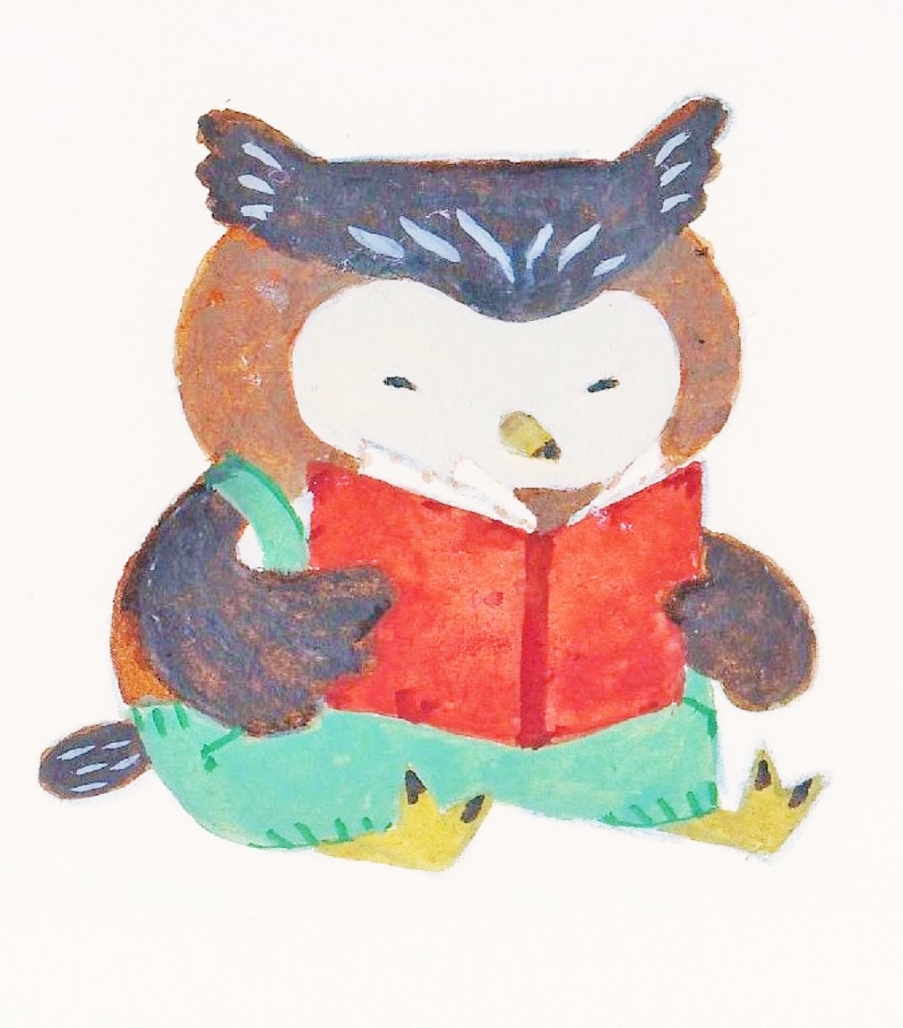
開館時間等詳しくは図書館ホームページをご覧ください。

日立市立記念図書館 日立市幸町1-21-1 電話 0294-24-7714
多賀図書館 日立市末広町1-1-4 電話 0294-33-2655
十王図書館 日立市十王町友部202-1 電話 0294-20-2345
南部図書館 日立市久慈町3-24-1 電話 0294-29-1125


この事業は、「日立市まち・ひと・しごと創生総合戦略」の一環として平成２９年４月１日
から実施し、交流人口の拡大を図り、地域活性化に繋げることを目的としています。
皆さまのご来館をお待ちしております。

